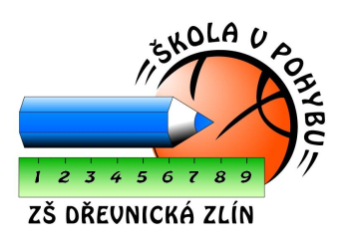
Základní škola Zlín, Dřevnická 1790, příspěvková organizace
Dřevnická 1790, 760 01 Zlín
zsdrevnicka@zsdrevnicka.cz
tel. 577 210 204

Propustka ze školní družiny

1. Samostatný odchod žáka (žákyně) – jméno, příjmení:

……………………………………………………………………………………………..

třída………………datum samostatného odchodu: ……………………………v………………………hodin.

2. Žáka (žákyni) vyzvedne osoba, která není uvedena v přihlášce:

Jméno, příjmení pověřené osoby: …………………………………………………………………………………………………

Jsme si vědomi, že v této době přebíráme plnou zodpovědnost za bezpečnost svého syna (dcery).

Ve Zlíně dne :……………………………………….. ……………………………………………………………….
Podpis zákonného zástupce
Převzal dne: ………………………………………… …………………………………………………………………
Podpis vychovatelky

Základní škola Zlín, Dřevnická 1790, příspěvková organizace
Dřevnická 1790, 760 01 Zlín
zsdrevnicka@zsdrevnicka.cz
tel. 577 210 204

Propustka ze školní družiny

1. Samostatný odchod žáka (žákyně) – jméno, příjmení:

……………………………………………………………………………………………..

třída………………datum samostatného odchodu: ……………………………v………………………hodin.

2. Žáka (žákyni) vyzvedne osoba, která není uvedena v přihlášce:

Jméno, příjmení pověřené osoby: …………………………………………………………………………………………………

Jsme si vědomi, že v této době přebíráme plnou zodpovědnost za bezpečnost svého syna (dcery).

Ve Zlíně dne :……………………………………….. ……………………………………………………………….
Podpis zákonného zástupce
Převzal dne: ………………………………………… …………………………………………………………………
Podpis vychovatelky

